«ОЗНАКОМЛЕНИЕ ДЕТЕЙ С ПРЕДМЕТНЫМ И СОЦИАЛЬНЫМ ОКРУЖЕНИЕМ»

(КОНСУЛЬТАЦИЯ ДЛЯ ПЕДАГОГОВ)

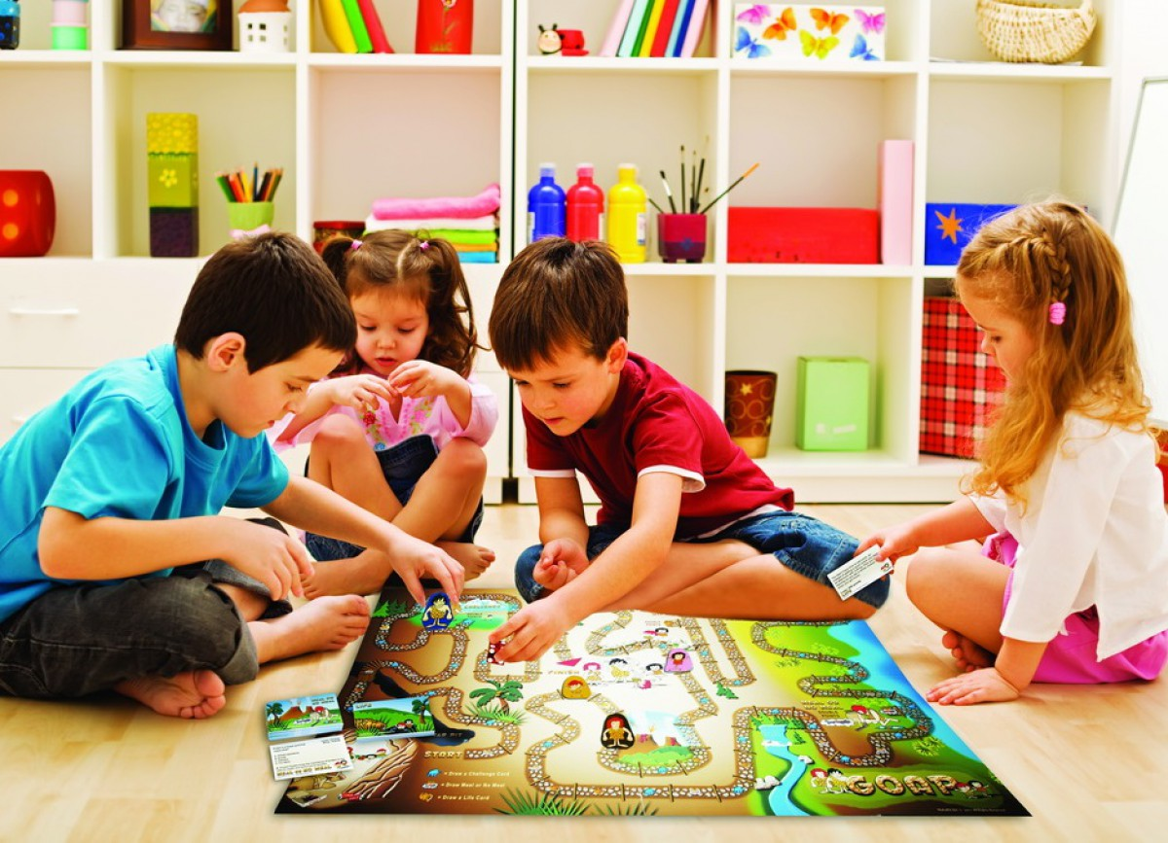

ОЗНАКОМЛЕНИЕ С ПРЕДМЕТНЫМ И СОЦИАЛЬНЫМ ОКРУЖЕНИЕМ

(КОНСУЛЬТАЦИЯ ДЛЯ ПЕДАГОГОВ)

Работа по ознакомлению с предметным и социальным окружением в средней группе детского сада обязательно должны быть построена с учетом преемственности работы с младшими группами.
Основная задача заключается в том, чтобы способствовать накоплению знаний о предметах, назначение которых – удовлетворить потребности ребят в игре, труде, продуктивной деятельности. Следует знакомить детей с признаками предметов ( действие, назначение, цвет, форма, величина, из чего сделан и т.д.) Предметы объединяются в общие группы ( одежда, обувь, головные уборы, мебель, игрушки, предметы труда, предметы гигиены и т.д.). Необходимо побуждать детей классифицировать предметы по разным признакам. Например (диван, чтоб сидеть и лежать, шкаф , чтоб складывать одежду или посуду или книги, кровать, чтоб спать, стул, чтоб сидеть и т.д.) С этой целью используются дидактические игры: «Что лишнее», Петрушка – художник, Петрушка – спортсмен, Петрушка – артист и т.д.) Так в игре «Петрушка спортсмен» дети группируют предметы, связанные со спортом - скакалки, мячи, кегли и т.д. «Петрушка-художник» - кисти, карандаши, гуашь и т.д. Воспитатель предлагает алгоритм - каждый ребенок описывает предмет, рассказывает о признаке и назначении. Нужно побуждать детей находить связь между предметом и назначением или назначением предмета и его строением.
Любимая тема детей «Игрушки». Необходимо донести до детей понимание того, что взрослые делают игрушки не только для развлечения и забавы, но и для того, чтоб познать окружающей мир.
В средней группе детского сада ребята учатся узнавать , из чего состоит предмет (глины, пластмассы, резины, стекла, ткани, бумаги и т.д.) Работу с детьми нужно проводить так, чтоб ребенок практическим путем мог выявить свойства и качества предметов. Для детей этой группы предусматриваются экспериментальные действия, которые состоят из нескольких игровых элементов. В серию «Игры – эксперименты» входят такие игры « Незнайкин клад», «Дерево умеет плавать», «Узнай все о себе», «Почему птицы летают, а человек – нет « и т.д.
Очень важно познакомить детей не только с материалом, но и с историей их появления.
Целесообразно проводить с детьми алгоритмические игры «Оглянись вокруг», «Аукцион», «Путаница», «Новоселье».
Необходимо помнить, что игры для детей среднего дошкольного возраста должны:
-Побуждать детей выполнять ряд последовательных действий (проводить опыты) в соответствии с моделями и алгоритмами;
-Развивать умение анализировать, выявлять взаимосвязь между предметами и их особенностями;
-Устанавливать причинно-следственные связи между строением предмета и способом его употребления и т.д.
На пятом году жизни появляется интерес к истории предмета. Они способны понять, что предмет имеет прошлое и настоящее (бревно-табурет).
В средней группе продолжают формировать представление детей о пространственных отношениях (слева-справа-впереди-сзади…….)
Также рассказывается об общественном транспорте, родном городе, семье, детском саде, профессиях и т.д.
Следует использовать в работе с детьми беседы, дидактические игры и т.д.

